水星家纺《321晚安，你好》世界睡眠日营销
广 告 主：水星家纺
所属行业：家居用品
执行时间：2022.03.18-03.22
参选类别：视频内容营销类
营销背景
现代生活，节奏越来越快，入睡越来越难。加班、熬夜、失眠等话题屡屡成为社会焦点。在这场健康睡眠保卫战中，水星家纺始终倡导“科学守护睡眠”。
而随着人们对健康睡眠的日益关注，3.21世界睡眠日，更成为众床上用品品牌的流量必争之地。在人人呼吁要早睡的日子，我们想到：出租车司机、外科医生、环卫工人……因为要守护城市的深夜运转，根本做不到早睡。
作为一家致力守护“每个美好晚安”的品牌，水星家纺希望通过企业的发声，让更多人关注到这群特别的午夜不眠人，做一场独具意义的睡眠日营销。
营销目标
声量突围：在2022年睡眠日打造差异化营销，实现品牌相比同类竞品（富安娜、罗莱等）节点营销话题突围；
销量提升：以营销撬动“睡眠经济”，实现品牌历史同期销量20%~30% 增长（基于历史同期天猫旗舰店销量保守预估）；
社会价值：借睡眠日节点，让更多人关注到城市夜间工作者，用科学守护每一个人的美好晚安。
策略与创意
人群洞察：
现代人不眠的原因有很多，主动不眠却是一个常见却不起眼的行为。为了让更多人关注并理解城市夜间工作者，需要找到他们与大众之间的连接点：夜里我们互道“晚安”，却是夜间工作者的“你好”时间；当我们清晨互问“你好”，恰恰又是他们道“晚安”的时间。这种奇妙的问候语转换，让夜间工作者与大众有了交集。
创意策略：
2022年世界睡眠日，水星家纺以#321晚安，你好#为主题，将镜头对准：出租车司机、夜班医生、道路检修工…… 以微纪录片的形式，讲述他们的真实坚守，致敬每一位城市夜间工作者，更传递水星家纺期望创造出舒适的睡眠环境，成为每个人睡眠的守护者的理念。
亮点一：挖掘典型人物
城市深夜的正常运转，需要很多人的主动不眠。我们从中选择4位平凡但典型的城市深夜守护者，进行深度内容合作，还原他们的真实深夜工作场景，引发大众思考。
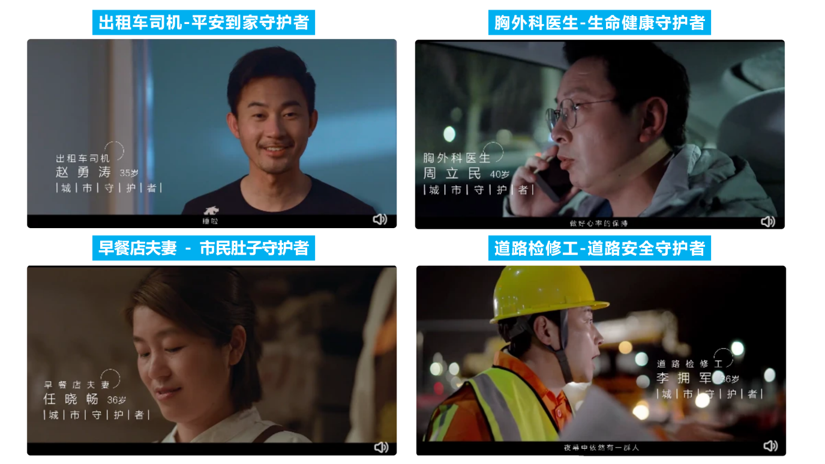
亮点二：以“真实”动“真情”
从凌晨一点送医生去急诊室的出租车司机，到凌晨四点开始准备包子的夫妇…… 具象生动的影像，把城市夜间工作者群体的日常真实清晰地映现出来。体会过睡不着的夜晚是如何身心疲惫的人们，在看到夜间工作者们的深夜日常后，自然更能理解夜间工作者们牺牲睡眠，辛苦守护城市是怎样的一种付出。
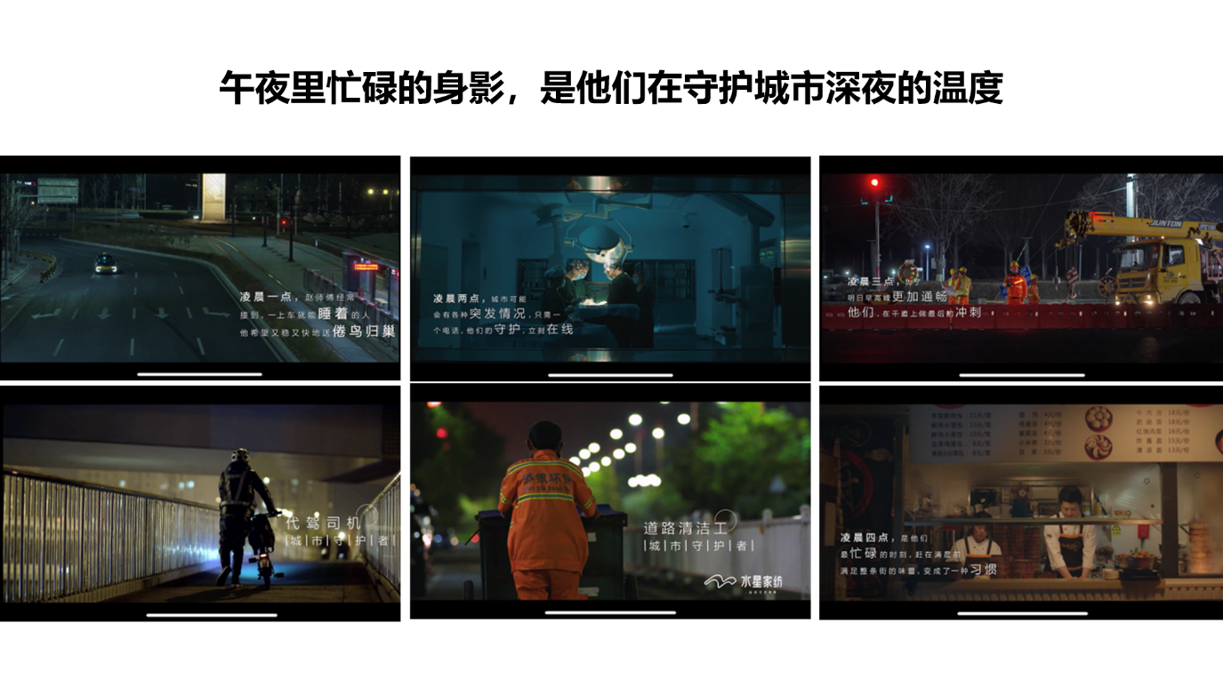
亮点三：品牌理念自然呈现
通过着重描写其中一位午夜不眠人的工作到休息的时间变化，最终回归到床品的产品表达上。在表现深夜守护者们付出的同时，自然展现水星家纺的床品价值，给予守护者温暖舒适的体验，点睛“科学守护睡眠”的品牌理念。
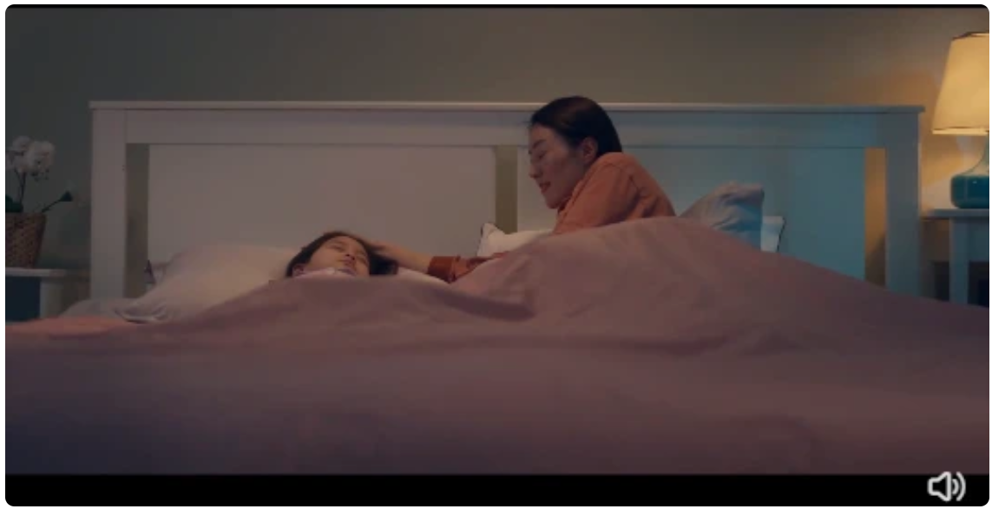
执行过程/媒体表现
Step1：一场特别的“午夜寻人”，引发社会关注
3月18日，品牌先行发起了“寻找午夜不眠人”的话题活动，着眼于失眠的社会现象，把大家的视线聚焦到那些夜幕中想睡而不能睡的城市夜间工作者。
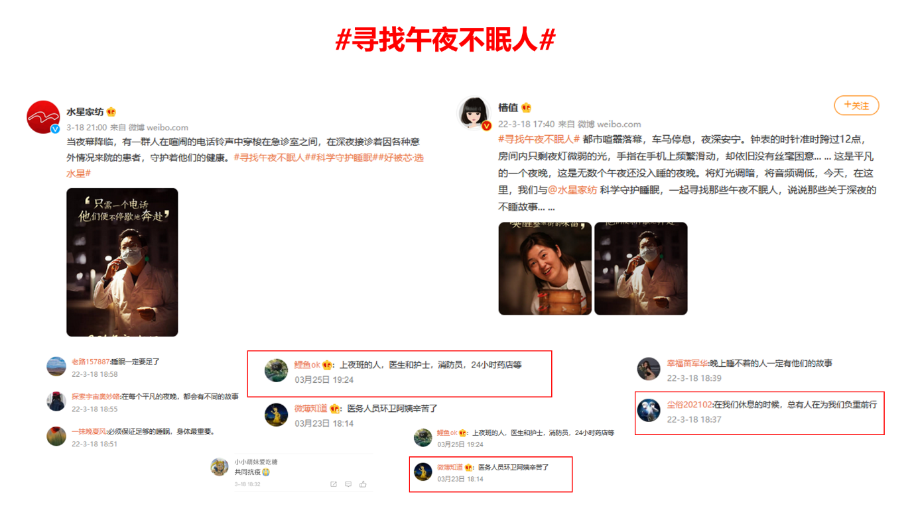
Step2：致敬微纪录片+哄睡公益单曲同步上线，为品牌刷爆“睡眠日”存在感
【纪录片】深夜镜头下的城市，真实从容。不断变换的时针分针，带全网用户见证了夜间工作者们对城市的深夜守护。他们用午夜睡眠的牺牲，守护城市深夜的温度；而水星家纺也致力科学理念，守护每一个晚安。
视频链接：
https://www.bilibili.com/video/av637475179/?vd_source=e88839df9c60e31a9d1d66d985f8cc53
【公益单曲】在微纪录片的暖心氛围中，水星家纺更与90后唱作歌手裘德共同打造《晚安，你好》暖心单曲MV。“管世界多冷清 这里是恒温天地”“这里有柔软天地/像环绕的水星/守护你沉沉睡去”，细腻的歌词，婉转的曲调，静谧的MV，在温暖抚慰人心的同时，也将这波双向沟通的公益营销推至高潮。
MV链接：https://www.bilibili.com/video/BV1Ba411u7Xm/?vd_source=e88839df9c60e31a9d1d66d985f8cc53
Step3：大数据及硬核图文输出，将品牌的温暖守护落于实处
感性共情之后，水星家纺又联合多名知识类大V，从大数据和科学分析维度，理性分析如何拥有科学好睡眠。将水星家纺的产品性能、功能特点植入科普文章，让用户在接受科普的过程中，对水星家纺床品有进步一的认知，种草水星家纺致力于科学守护睡眠的理念，潜移默化影响消费者的购买行为。
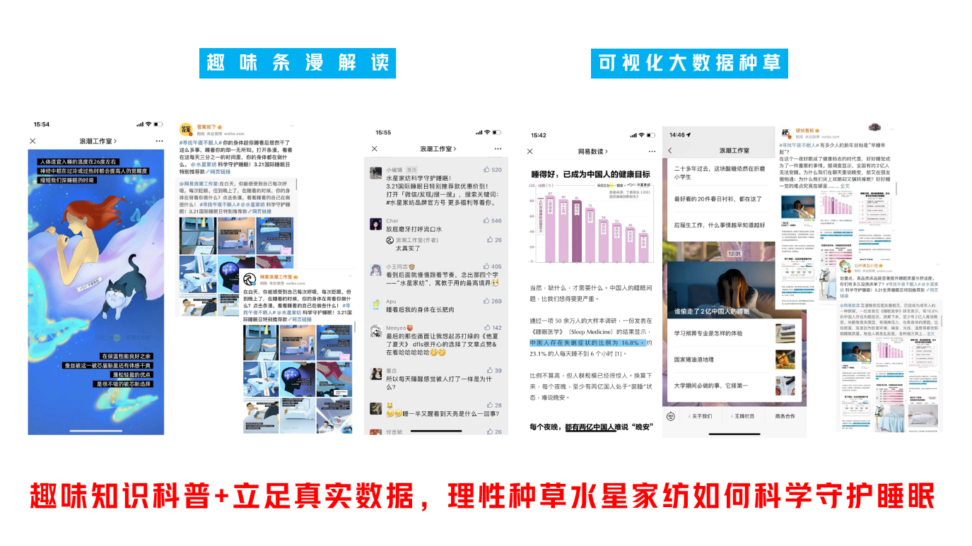
营销效果与市场反馈
截至#321晚安，你好#公益营销结束，水星家纺的温暖守护共被有效释放2.6亿多次，带动8900万+网友积极互动致敬，20多家新闻媒体报道，成功将城市深夜守护者与被守护者的善意缔结，汇集成涌动的暖意，公益声浪覆盖全网。
声量提升：“水星家纺”关键词曝光及搜索在营销期间收获阶段式激增，较平时提升约600%；
营销突围：品牌同期关注度高于竞品，百度指数最高超越竞品300%，微信指数高出竞品160%~400%；
销量转化：水星家纺天猫旗舰店共计实现46%历史同期销量增长，远超营销预期值，多元UGC力证成功种草用户。

